Тема 5: «Программы для обработки текстовых файлов»

Вариант 4.
Найти в словаре слова, имеющие заданную длину (количество букв), и при этом начинающиеся или заканчивающиеся на определенное сочетание букв. Результаты сохранить в отдельный текстовый файл.

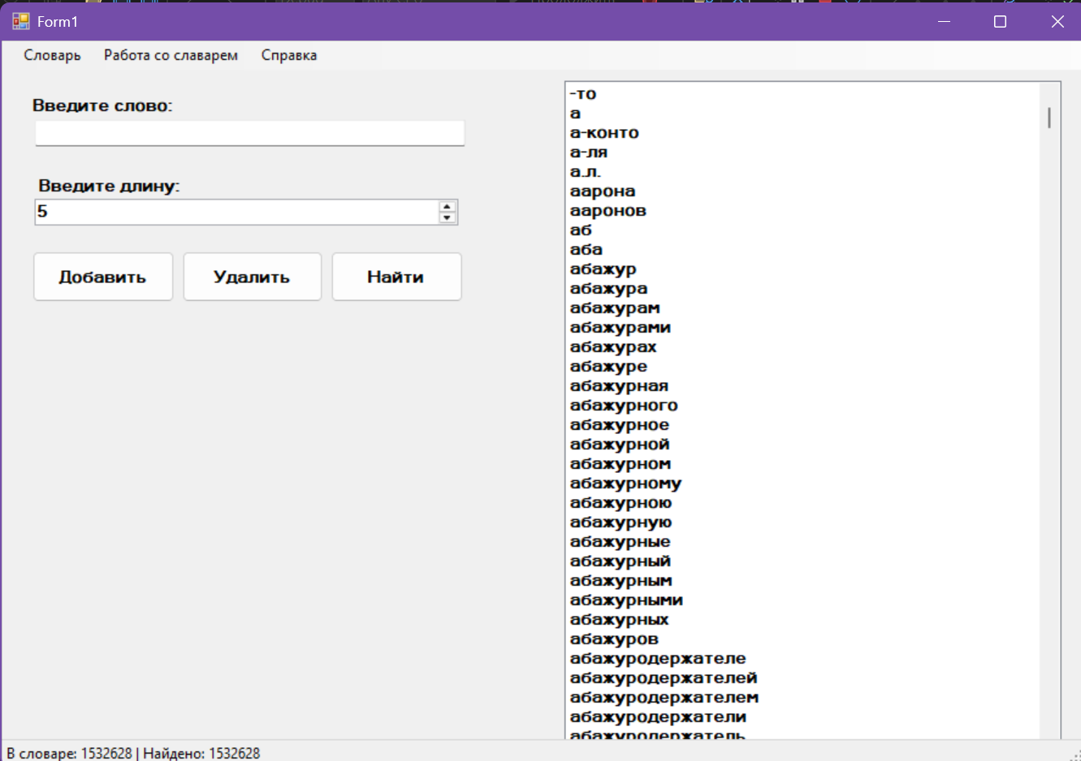
Рис. 1 - вид формы 1

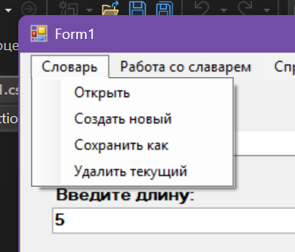
Рис. 2 - меню «словарь»

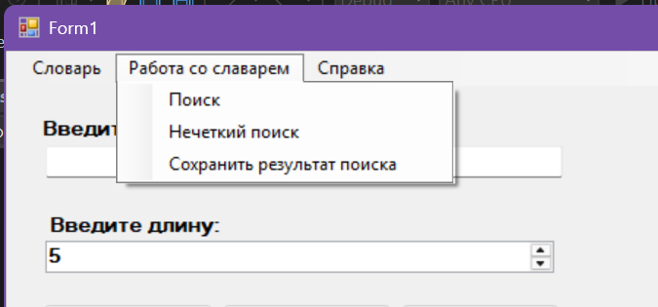
Рис. 3 - меню «работа со словарём»

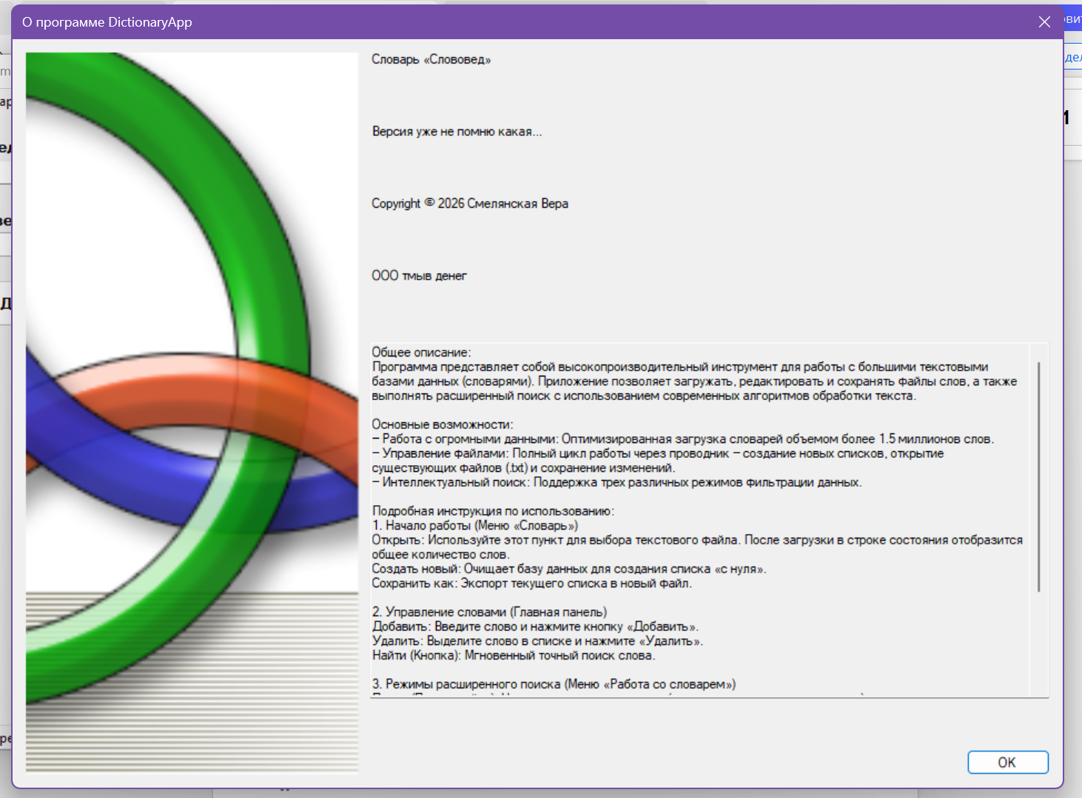
Рис. 4 - форма 2 «о программе»

Код программного модуля Slovar.cs(метод реализации методов - логики):

using System;
using System.Collections.Generic;
using System.IO;
using System.Linq;
using System.Text;

namespace DictionaryLib
{
public class Slovar
{
private HashSet<string> wordsSet = new HashSet<string>(StringComparer.Ordinal);
public int Count => wordsSet.Count;

public Slovar() { }

// Загрузка словаря из файла
public void LoadFromFile(string path)
{
if (!File.Exists(path)) return;
wordsSet.Clear();
foreach (var line in File.ReadLines(path, Encoding.UTF8))
{
if (!string.IsNullOrWhiteSpace(line))
wordsSet.Add(line.Trim());
}
}

public void ClearAll() => wordsSet.Clear(); //

// Сохранение ВСЕГО словаря
public void SaveToFile(string path) => File.WriteAllLines(path, wordsSet.ToList(), Encoding.UTF8);

// МЕТОД ДЛЯ СОХРАНЕНИЯ РЕЗУЛЬТАТОВ ПОИСКА
public void SaveResults(string path, List<string> results)
{
if (results != null)
File.WriteAllLines(path, results, Encoding.UTF8);
}

public void AddWord(string word) => wordsSet.Add(word.Trim()); //

public void DeleteWord(string word) => wordsSet.Remove(word.Trim());

public List<string> GetAll() => wordsSet.ToList();

// Поиск один в один (Кнопка Найти)
public List<string> ExactSearch(string word)
{
if (string.IsNullOrWhiteSpace(word)) return new List<string>();
return wordsSet.Where(w => w.Equals(word.Trim(), StringComparison.OrdinalIgnoreCase)).ToList();
}

// Поиск Левенштейна (Меню Поиск)
public List<string> LevenshteinSearch(string target, int maxDistance)
{
if (string.IsNullOrEmpty(target)) return new List<string>();
string t = target.ToLower();
return wordsSet
.Where(w => Math.Abs(w.Length - t.Length) <= maxDistance)
.Select(w => new { Word = w, Dist = GetDistance(w.ToLower(), t) })
.Where(x => x.Dist <= maxDistance)
.OrderBy(x => x.Dist)
.Select(x => x.Word)
.ToList();
}

// Нечеткий поиск по варианту 4
public List<string> SearchVariant4(int length, string part)
{
if (string.IsNullOrEmpty(part)) return new List<string>();
string p = part.ToLower();
return wordsSet
.Where(w => w.Length == length && (w.ToLower().Contains(p)))
.ToList();
}

private int GetDistance(string s, string t)
{
int n = s.Length, m = t.Length;
int[] v0 = new int[m + 1];
int[] v1 = new int[m + 1];
for (int i = 0; i <= m; i++) v0[i] = i;
for (int i = 0; i < n; i++)
{
v1[0] = i + 1;
for (int j = 0; j < m; j++)
{
int cost = (s[i] == t[j]) ? 0 : 1;
v1[j + 1] = Math.Min(Math.Min(v1[j] + 1, v0[j + 1] + 1), v0[j] + cost);
}
Array.Copy(v1, v0, v1.Length);
}
return v0[m];
}
}
}

Код программного модуля Form1.cs(метод реализации методов - логики):

using System;
using System.Collections.Generic;
using System.Linq;
using System.Windows.Forms;
using DictionaryLib;

namespace DictionaryApp
{
public partial class Form1 : Form
{
private Slovar mySlovar = new Slovar();
private List<string> lastResults = null; // Храним результаты последнего поиска

public Form1()
{
InitializeComponent();
RefreshUI();
textBox1.TextChanged += (s, e) => { if (string.IsNullOrEmpty(textBox1.Text)) RefreshUI(); };
}

private void RefreshUI(List<string> dataToShow = null)
{
lastResults = dataToShow; // Обновляем текущий результат
listBox1.BeginUpdate();
listBox1.Items.Clear();
var source = dataToShow ?? mySlovar.GetAll();
listBox1.Items.AddRange(source.Take(1000).ToArray());
listBox1.EndUpdate();
toolStripStatusLabel1.Text = $"В словаре: {mySlovar.Count} | Найдено: {source.Count}"; //
}

private void button1_Click(object sender, EventArgs e) // Добавить
{
if (string.IsNullOrWhiteSpace(textBox1.Text)) return;
mySlovar.AddWord(textBox1.Text);
RefreshUI();
textBox1.Clear();
}

private void button2_Click(object sender, EventArgs e) // Удалить
{
if (listBox1.SelectedItem == null) return;
mySlovar.DeleteWord(listBox1.SelectedItem.ToString());
RefreshUI();
}

private void button3_Click(object sender, EventArgs e) // Найти
{
numericLength.Enabled = false;
RefreshUI(mySlovar.ExactSearch(textBox1.Text));
}

// --- МЕНЮ: СЛОВАРЬ ---

private void openToolStripMenuItem_Click(object sender, EventArgs e)
{
OpenFileDialog ofd = new OpenFileDialog { Filter = "Text Files (*.txt)|*.txt" };
if (ofd.ShowDialog() == DialogResult.OK)
{
mySlovar.LoadFromFile(ofd.FileName);
RefreshUI();
}
}

private void createNewToolStripMenuItem_Click(object sender, EventArgs e)
{
mySlovar.ClearAll();
RefreshUI();
}

private void saveAsToolStripMenuItem_Click(object sender, EventArgs e)
{
SaveFileDialog sfd = new SaveFileDialog { Filter = "Text Files (*.txt)|*.txt" };
if (sfd.ShowDialog() == DialogResult.OK)
{
mySlovar.SaveToFile(sfd.FileName);
}
}

private void deleteCurrentToolStripMenuItem_Click(object sender, EventArgs e)
{
mySlovar.ClearAll();
RefreshUI();
}

// --- МЕНЮ: РАБОТА СО СЛОВАРЕМ ---

private void searchToolStripMenuItem_Click(object sender, EventArgs e) // Поиск Левенштейна
{
numericLength.Enabled = false;
RefreshUI(mySlovar.LevenshteinSearch(textBox1.Text, 3));
}

private void fuzzySearchToolStripMenuItem_Click(object sender, EventArgs e) // Нечеткий поиск
{
numericLength.Enabled = true;
RefreshUI(mySlovar.SearchVariant4((int)numericLength.Value, textBox1.Text));
}

// ИСПРАВЛЕННЫЙ МЕТОД: СОХРАНИТЬ РЕЗУЛЬТАТ ПОИСКА
private void saveSearchResultsToolStripMenuItem_Click(object sender, EventArgs e)
{
if (lastResults == null || lastResults.Count == 0)
{
MessageBox.Show("Нет результатов поиска для сохранения.");
return;
}

SaveFileDialog sfd = new SaveFileDialog { Filter = "Text Files (*.txt)|*.txt", Title = "Сохранить результаты поиска" };
if (sfd.ShowDialog() == DialogResult.OK)
{
mySlovar.SaveResults(sfd.FileName, lastResults);
MessageBox.Show($"Успешно сохранено слов: {lastResults.Count}");
}
}

private void aboutToolStripMenuItem_Click(object sender, EventArgs e)
{
// Создаем экземпляр формы AboutBox1
AboutBox1 aboutWindow = new AboutBox1();

// Открываем её как модальное окно (пока оно открыто, главная форма недоступна)
aboutWindow.ShowDialog();
}
}
}

Код программного модуля AboutBox1.cs (метод реализации методов - логики):

using System;
using System.Collections.Generic;
using System.ComponentModel;
using System.Drawing;
using System.Linq;
using System.Reflection;
using System.Threading.Tasks;
using System.Windows.Forms;
using static System.Net.Mime.MediaTypeNames;

namespace DictionaryApp
{
partial class AboutBox1 : Form
{
public AboutBox1()
{
InitializeComponent();

// Прямое назначение текста (игнорируем AssemblyInfo)
this.Text = "О программе DictionaryApp"; // Заголовок окна
this.labelProductName.Text = "Словарь «Слововед»";
this.labelVersion.Text = "Версия уже не помню какая...";
this.labelCopyright.Text = "Copyright © 2026 Смелянская Вера";
this.labelCompanyName.Text = "ООО тмыв денег";

// Вставляем подробное описание с сохранением форматирования
this.textBoxDescription.Text = @"Общее описание:
Программа представляет собой высокопроизводительный инструмент для работы с большими текстовыми базами данных (словарями). Приложение позволяет загружать, редактировать и сохранять файлы слов, а также выполнять расширенный поиск с использованием современных алгоритмов обработки текста.

Основные возможности:
— Работа с огромными данными: Оптимизированная загрузка словарей объемом более 1.5 миллионов слов.
— Управление файлами: Полный цикл работы через проводник — создание новых списков, открытие существующих файлов (.txt) и сохранение изменений.
— Интеллектуальный поиск: Поддержка трех различных режимов фильтрации данных.

Подробная инструкция по использованию:
1. Начало работы (Меню «Словарь»)
Открыть: Используйте этот пункт для выбора текстового файла. После загрузки в строке состояния отобразится общее количество слов.
Создать новый: Очищает базу данных для создания списка «с нуля».
Сохранить как: Экспорт текущего списка в новый файл.

2. Управление словами (Главная панель)
Добавить: Введите слово и нажмите кнопку «Добавить».
Удалить: Выделите слово в списке и нажмите «Удалить».
Найти (Кнопка): Мгновенный точный поиск слова.

3. Режимы расширенного поиска (Меню «Работа со словарем»)
Поиск (Левенштейна): Находит слова с опечатками (например, «малако» -> «молоко»).
Нечеткий поиск (Вариант 4): Фильтр по длине и части слова.
Сохранить результат поиска: Выгрузка найденных слов в отдельный файл.

Технические особенности для защиты:
— Алгоритм Левенштейна: поиск с пределом в 3 правки.
— Оптимизация UI: отображение не более 1000 первых результатов для скорости.

Автор: Студентка Смелянская Вера.";
}

#region Методы доступа к атрибутам сборки

public string AssemblyTitle
{
get
{
object[] attributes = Assembly.GetExecutingAssembly().GetCustomAttributes(typeof(AssemblyTitleAttribute), false);
if (attributes.Length > 0)
{
AssemblyTitleAttribute titleAttribute = (AssemblyTitleAttribute)attributes[0];
if (titleAttribute.Title != "")
{
return titleAttribute.Title;
}
}
return System.IO.Path.GetFileNameWithoutExtension(Assembly.GetExecutingAssembly().CodeBase);
}
}

public string AssemblyVersion
{
get
{
return Assembly.GetExecutingAssembly().GetName().Version.ToString();
}
}

public string AssemblyDescription
{
get
{
object[] attributes = Assembly.GetExecutingAssembly().GetCustomAttributes(typeof(AssemblyDescriptionAttribute), false);
if (attributes.Length == 0)
{
return "";
}
return ((AssemblyDescriptionAttribute)attributes[0]).Description;
}
}

public string AssemblyProduct
{
get
{
object[] attributes = Assembly.GetExecutingAssembly().GetCustomAttributes(typeof(AssemblyProductAttribute), false);
if (attributes.Length == 0)
{
return "";
}
return ((AssemblyProductAttribute)attributes[0]).Product;
}
}

public string AssemblyCopyright
{
get
{
object[] attributes = Assembly.GetExecutingAssembly().GetCustomAttributes(typeof(AssemblyCopyrightAttribute), false);
if (attributes.Length == 0)
{
return "";
}
return ((AssemblyCopyrightAttribute)attributes[0]).Copyright;
}
}

public string AssemblyCompany
{
get
{
object[] attributes = Assembly.GetExecutingAssembly().GetCustomAttributes(typeof(AssemblyCompanyAttribute), false);
if (attributes.Length == 0)
{
return "";
}
return ((AssemblyCompanyAttribute)attributes[0]).Company;
}
}
#endregion

private void tableLayoutPanel_Paint(object sender, PaintEventArgs e)
{

}

private void okButton_Click(object sender, EventArgs e)
{
this.Close();
}
}
}

Тестирование:

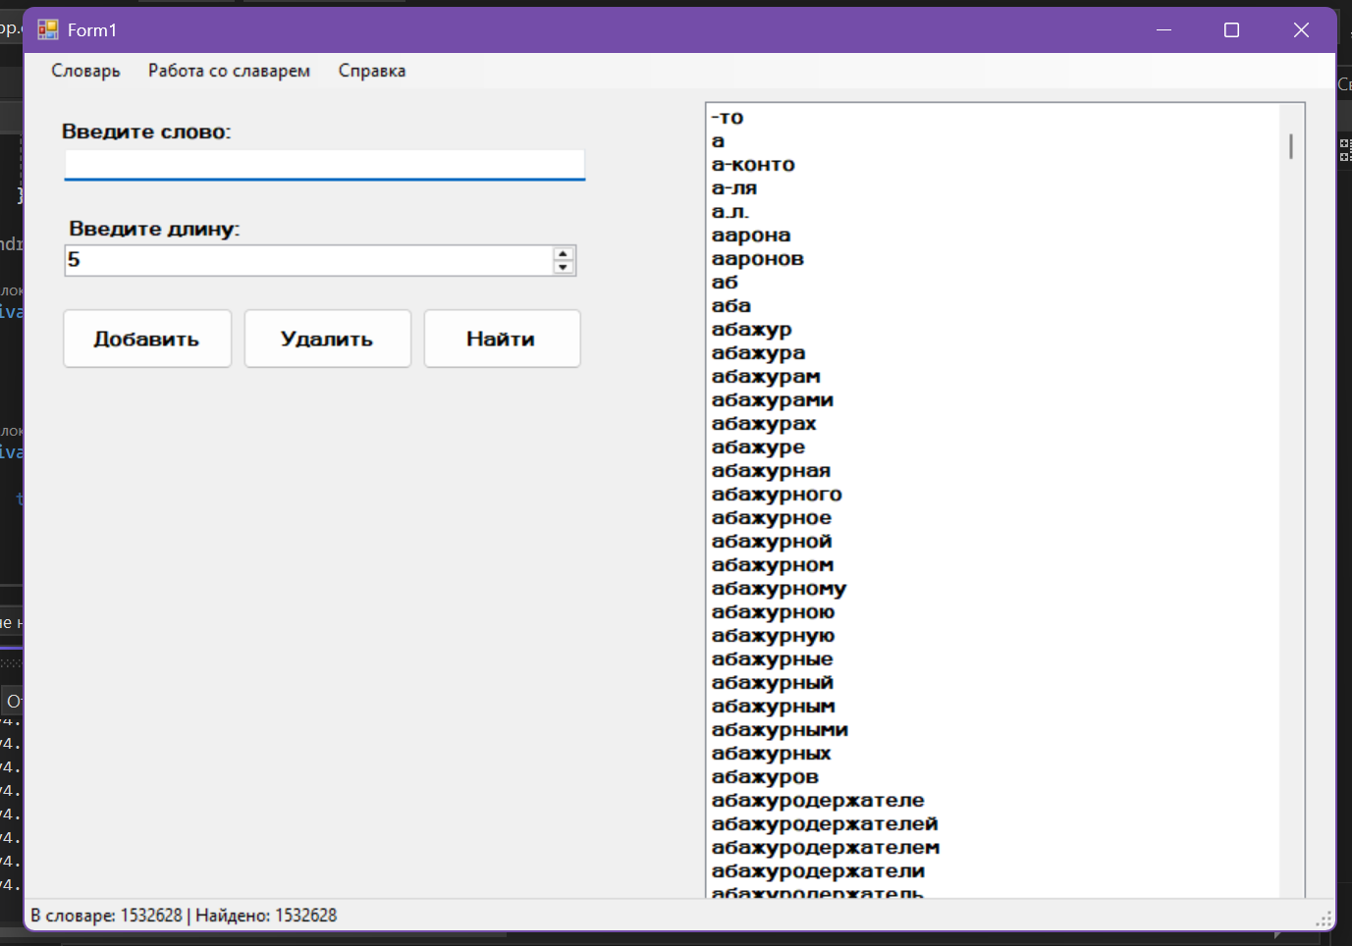
Рис. 5 - открытие словаря из файла текстового

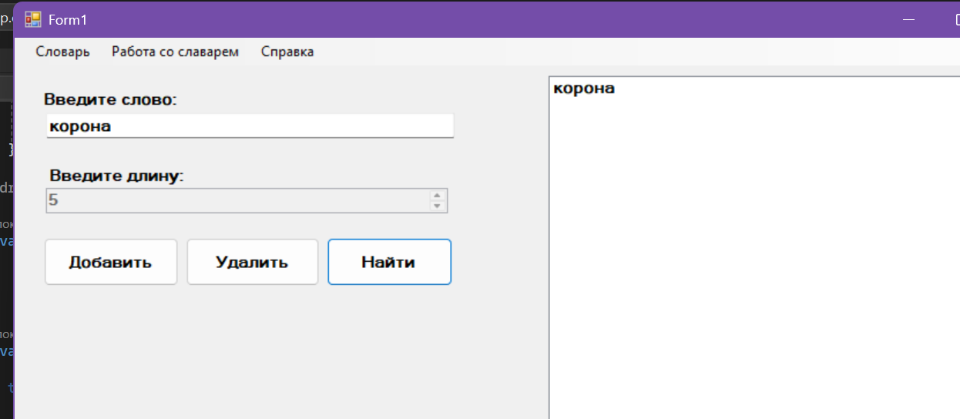
Рис.6 - обычный поиск «точь в точь»

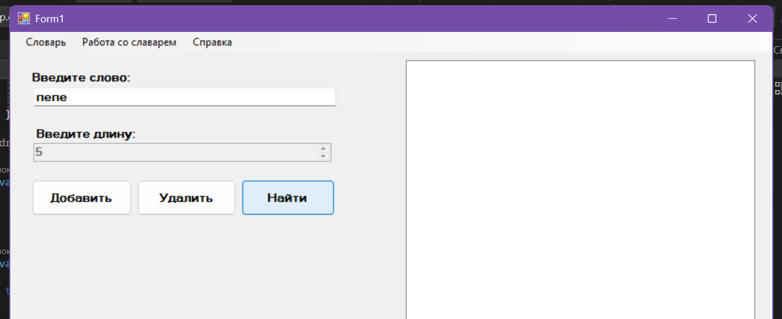
Рис. 7 - поиск несуществующего слова

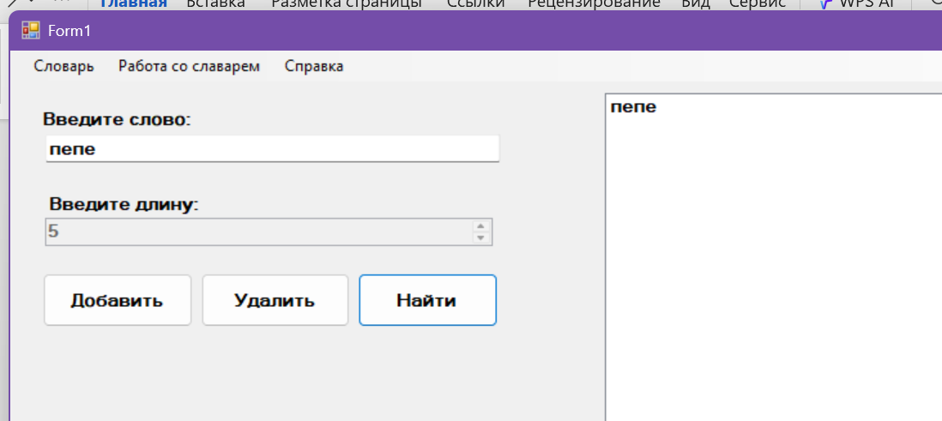
Рис.8 - поиск после добавления этого слова

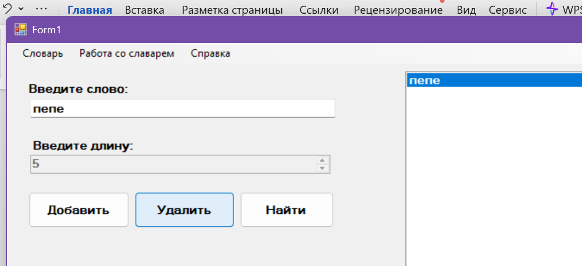
Рис. 9 - удаление слова из словаря

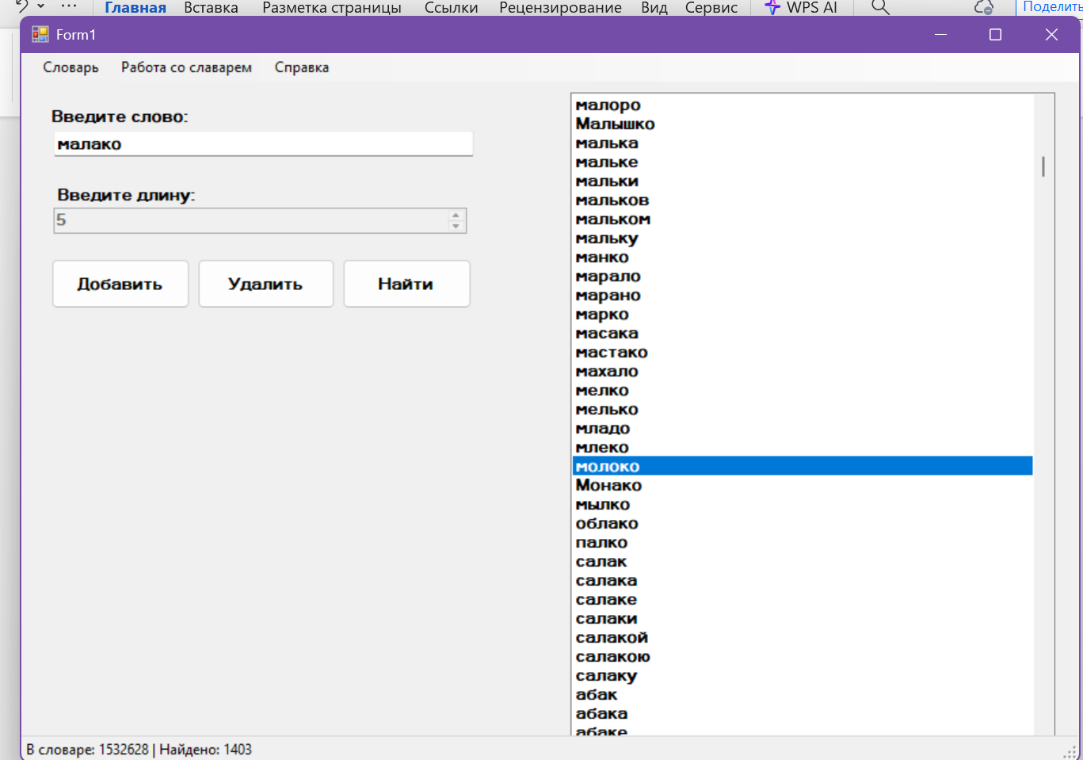
Рис. 10 - поиск по расстоянию Левенштейна

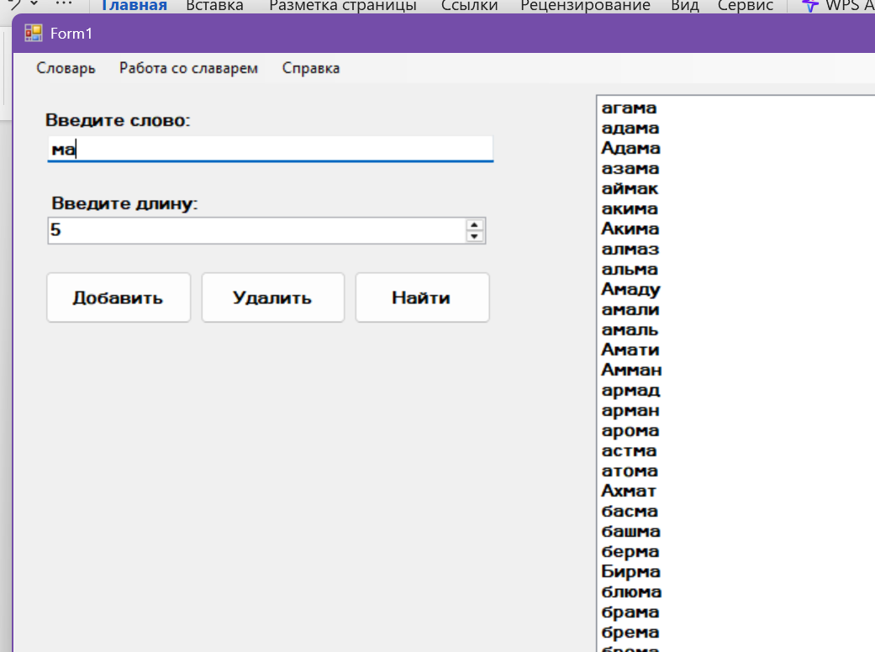
Рис. 11 - нечетный поиск

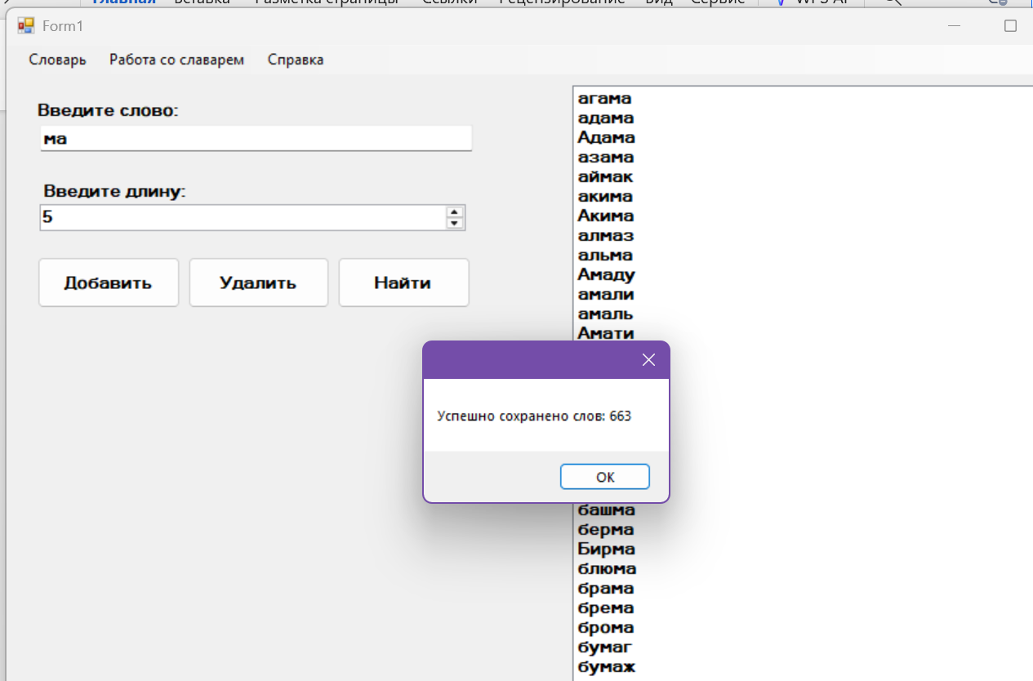
Рис. 12 - сохранения результатов поиска начетного в отдельный текстовой файл

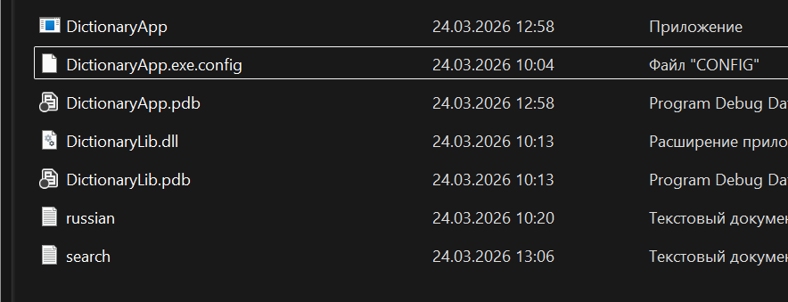
Рис.13 - создание нового текстового файла с результатами

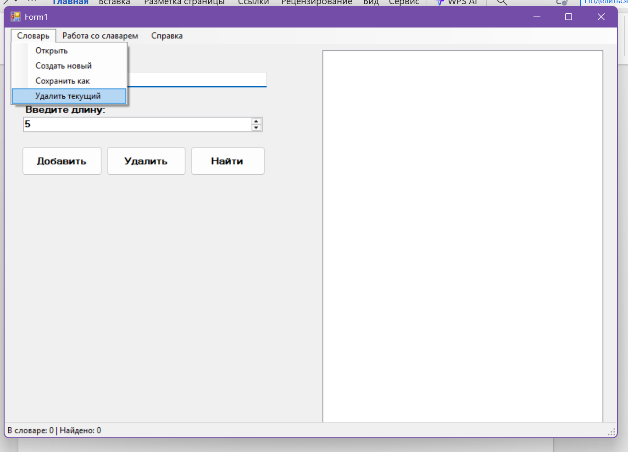
Рис.14 - удаление существующего словаря и очищение листа

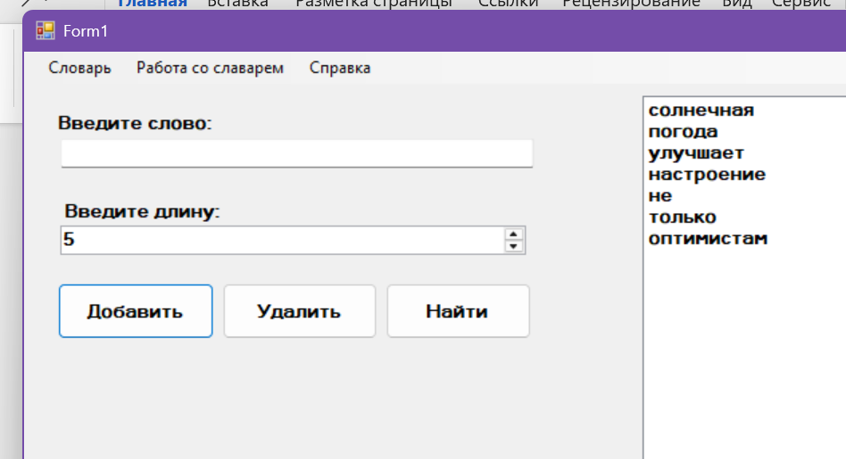
Рис.15 - создание нового словаря

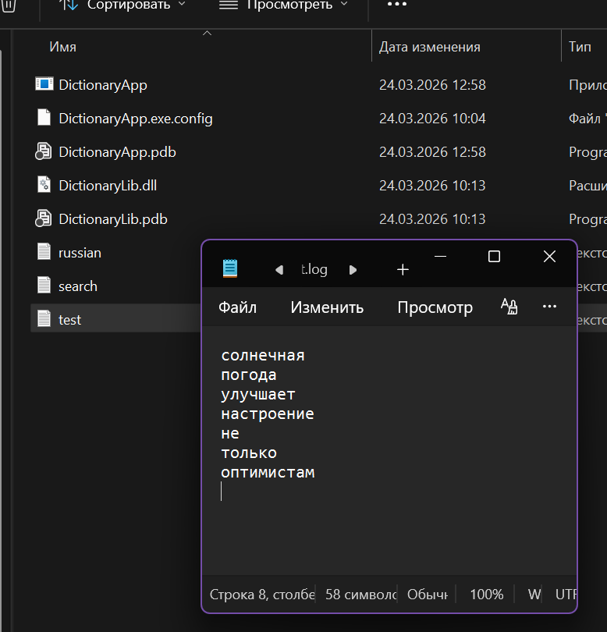
Рис.16 - сохранение нового созданного словаря в отдельный текстовой файл

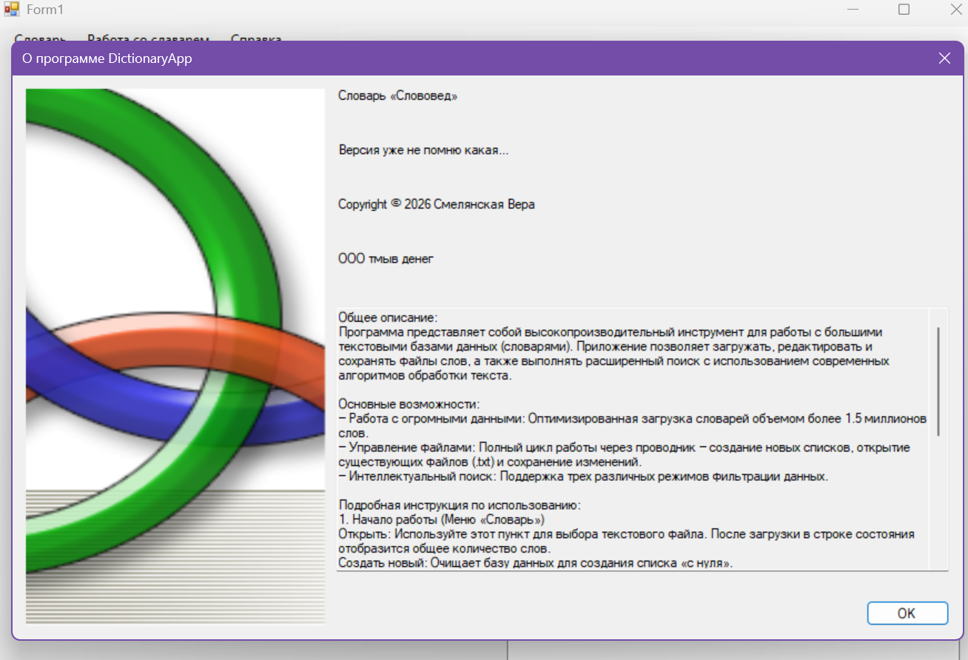Рис.17 - открытие справки «о программе»

